**Схемное окно проекта. Меню «Вид»**

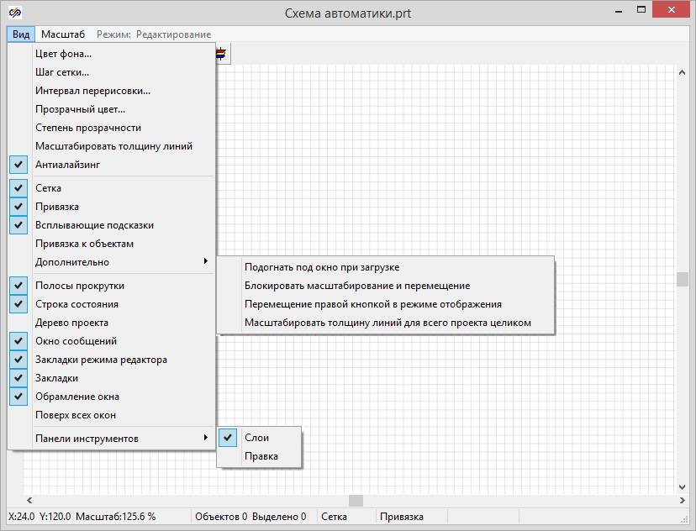

**Меню «Вид» в схемном окне проекта**

**«Цвет фона…»**

Выбор цвета фона окна в системной палитре.

Применяется для текущей страницы проекта.

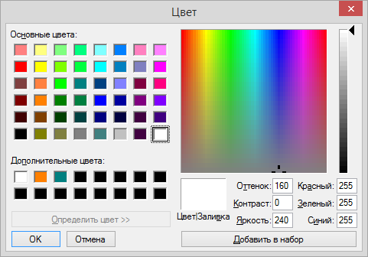

**Системная палитра выбора цвета**

**«Шаг сетки…»**

Выбор шага вспомогательной сетки. Допускаютя целые значения больше нуля.

Применяется для текущей страницы проекта.

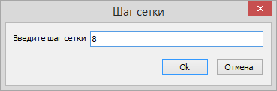

**Окно настройки шага сетки**

**«Интервал перерисовки…»**

Установка такта обновления схемного окна в милисекундах при выполнении расчета. При уменьшении такта перерисовки следует уровень производительности компьютера. Рекомендуемый интервал перерисовки для схемного окна проекта обычно находится в интервале от 40 мсек до 200 мсек.

Применяется всего проекта.

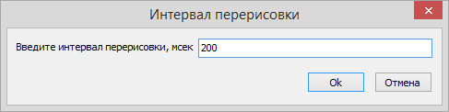

**Окно настройки такта обновления схемного окна проекта**

**«Прозрачный цвет…»**

Выбор цвета в системной палитре, который при запуске рачсета будет становиться невидимым. Влияет на все объекты в схемном окне проекта, включая логические блоки.

Применяется для всех страниц проекта.

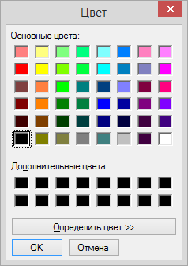

**Вызываемая системная палитра в упрощенном варианте**

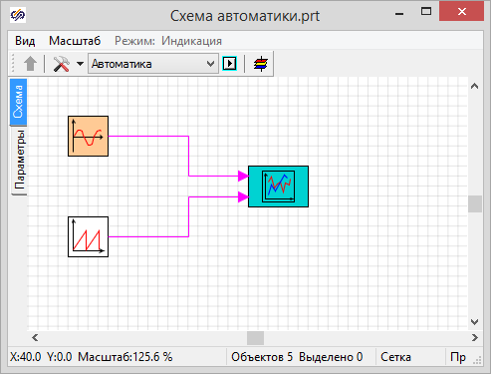 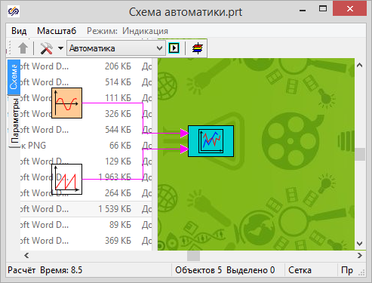

**Схемное окно проекта: пример внешнего вида по умолчанию и после назанчения белого цвета прозрачным**

**«Степень прозрачности»**

Задание степени прозрачности всего схемного окна. 0 – полностью прозрачное окно, 255 – полностью непрозрачное окно.

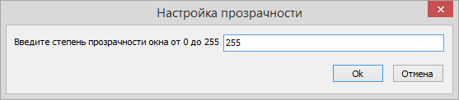

**Окно настройки прозрачности**

 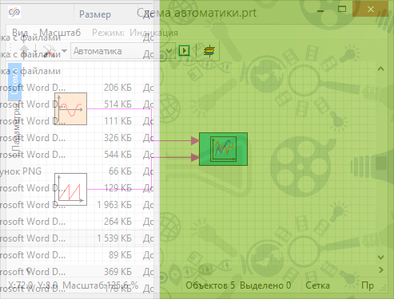

**Схемное окно проекта: пример внешнего вида по умолчанию и с применением эффекта прозрачности**

**«Масштабировать толщину линий»**

Включает и отключает автоматическое изменение толщины линий при масштабировании изображения.

Значения: Включено / Выключено.

Применяется для текущей страницы проекта.

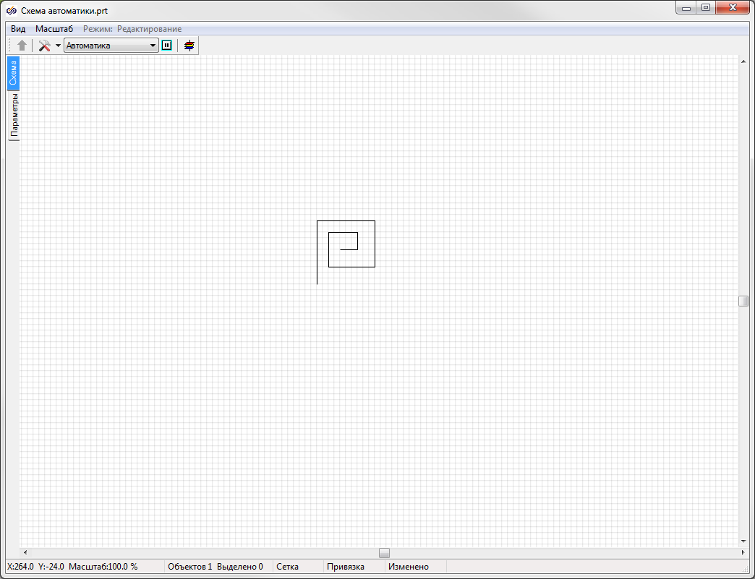 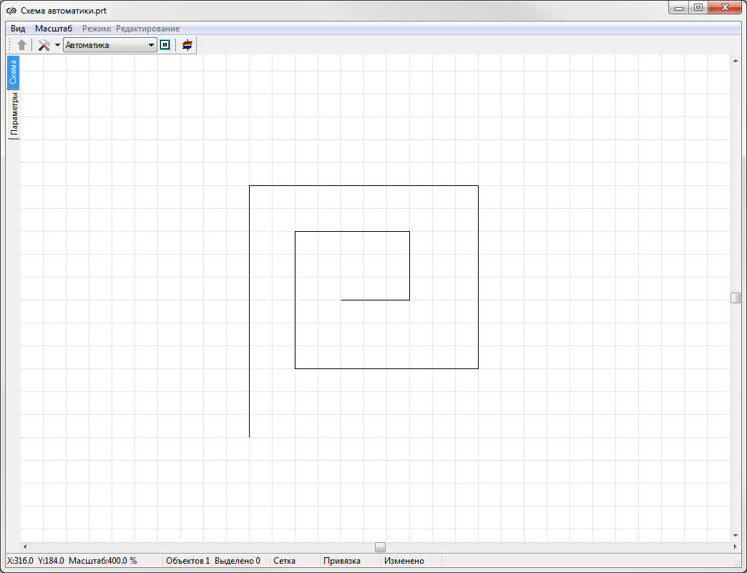 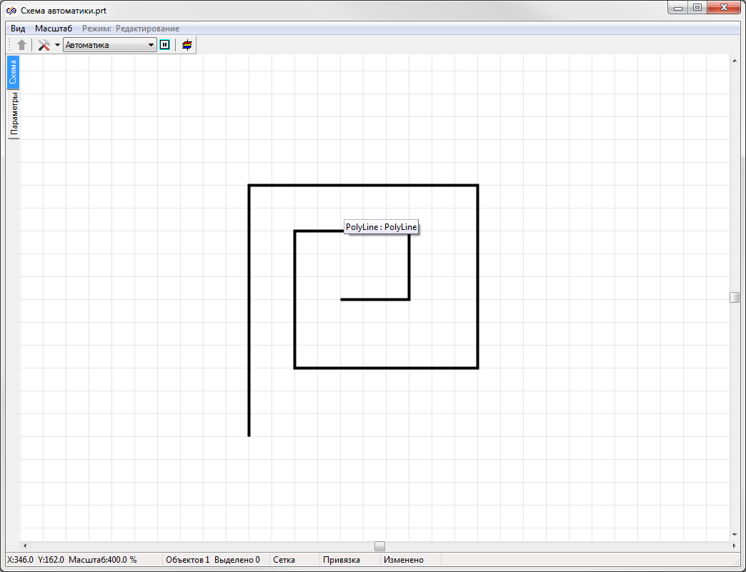

**Вид линий: в масштабе 100%, в масштабе 400% без масштабирования толщины, в масштабе 400% с масштабированием толщины**

**«Антиалайзинг»**

Включает и отключает визуальное сглаживание линий.

Значения: Включено / Выключено.

Применяется для всех страниц проекта.

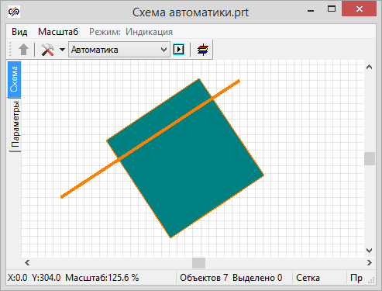 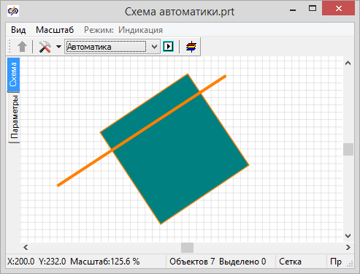

**Отображение графики с отключенным и включенным антиалайзингом**

**«Сетка»**

Включает и отключает отображение вспомогательной сетки в схемном окне проекта.

Значения: Включено / Выключено.

Применяется для текущей страницы проекта.

**«Привязка»**

Включает и отключает привязку перемещения объектов к вспомогательной сетке.

Значения: Включено / Выключено.

Применяется для текущей страницы проекта.

**«Всплывающие подсказки»**

Включает и отключает отображение всплывающих подсказок при наведении курсора мыши на объекты в схемном окне проекта.

Значения: Включено / Выключено.

Применяется для всего проекта.

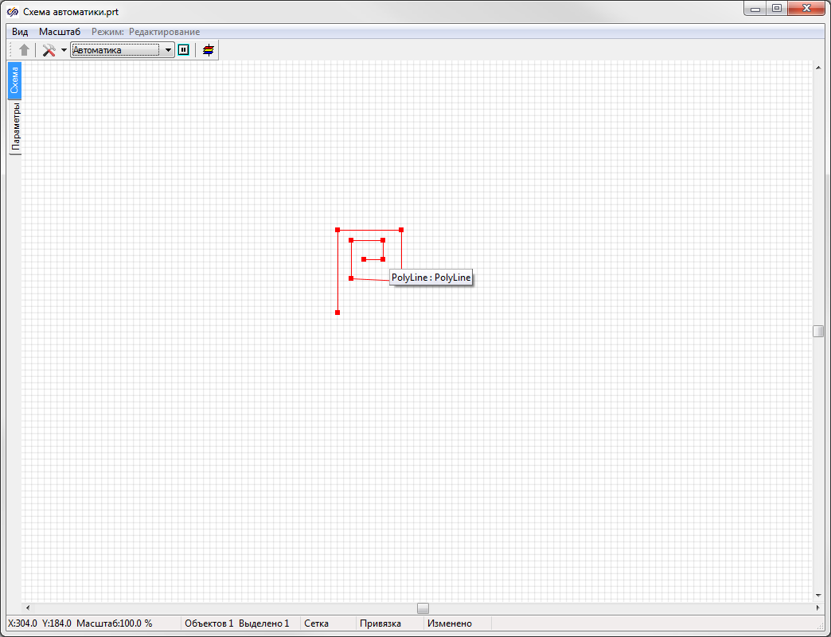

**Пример всплывающей подсказки**

**«Привязка к объектам»**

Включает и отключает привязку перемещения объектов к узловым точкам других объектов в схемном окне проекта. Для удобства узловые точки подсвечиваются красной рамкой при наведении на них курсора мыши.

Значения: Включено / Выключено.

Применяется для текущей страницы проекта.

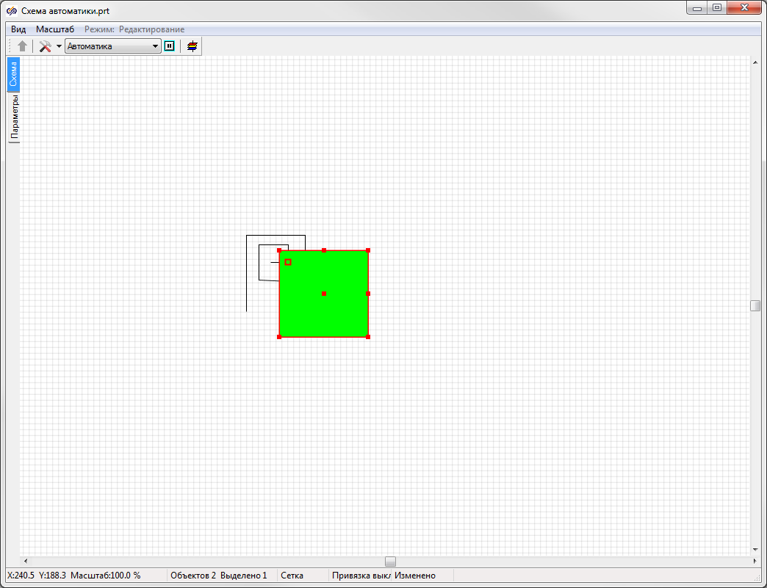

**Подсветка узла объекта**

**«Дополнительно»**

Все опции из данного поменю применяются ко всем страницам проекта.

*«Подогнать под окно при загрузке»*

Включает и отключает автомасштабирование изображения в схемном окне проекта по размерам окна.

Значения: Включено / Выключено.

*«Блокировать масштабирование и перемещение»*

Включает и отключает возможность перетаскивания и масштабирования изображения внутри схемного окна проекта во время расчета. Не влияет на функционирование полос прокрутки.

Значения: Включено / Выключено.



**Демонстрация перетаскивания и масштабирования в схемном окне проекта**

*«Перемещение правой кнопкой в режиме отображения»*

Включает и отключает возможность перетаскивания мышью изображения в схемном окне при зажатой ПКМ. По умолчанию это действие доступно только для ЛКМ.

Значения: Включено / Выключено.

*«Масштабировать толщину линий для всего проекта целиком»*

Включает и отключает автоматическое изменение толщины линий при масштабировании изображения для всех страниц проекта.

Значения: Включено / Выключено.

**«Полосы прокрутки»**

Включает и отключает отображение полосок прокрутки в схемном окне.

Значения: Включено / Выключено.

Применяется к схемному окну.

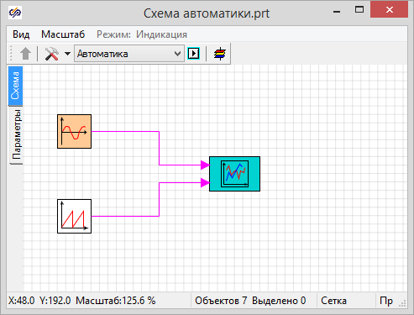

**Вид схемного окна без полосок прокрутки**

**«Строка состояния»**

Включает и отключает отображение строки состояния в нижней части схемного окна проекта.

Значения: Включено / Выключено.

Применяется к схемному окну.

В строке состояния отображается следующая информация (слева – направо):

* текущие координаты курсора мыши в схемном окне проекта;
* текущий масштаб изображения;
* общее количество объектов в схемном окне проекта
* число выделенных в данный момент объектов;
* текущее состояние переключателя  «Сетка / Сетка выкл.»;
* текущее состояние переключателя «Привязка / Привязка выкл.»;
* индикатор «Изменено» при наличии несохраненных изменений в проекте.

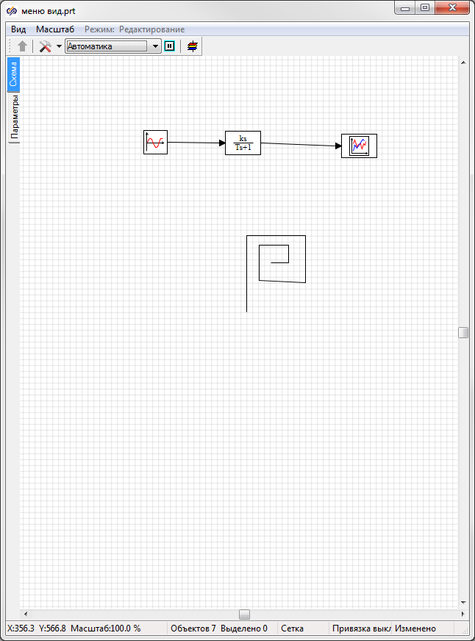

**Пример стоки состояния схемного окна проекта**

**«Дерево проекта»**

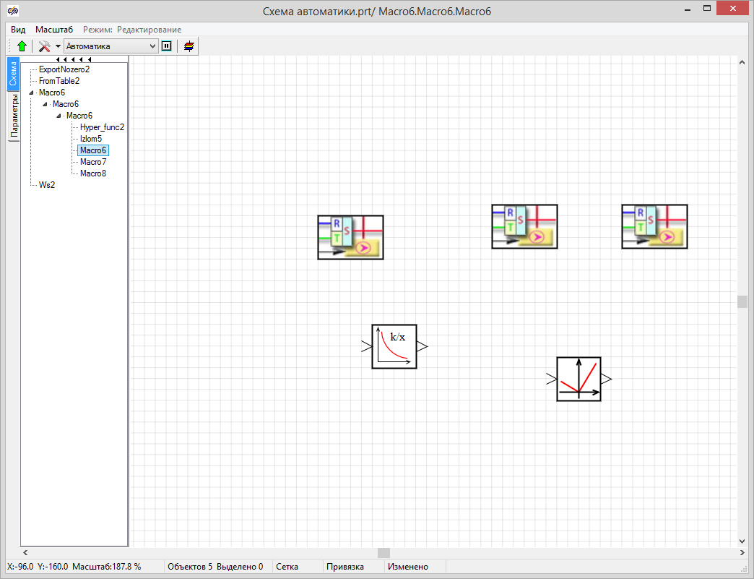

**Вид дерева проекта**

Включает и отключает отображение в правой части схемного окна проекта структуры проекта в виде дерева. Ответвлениями обозначаются субмодели, формирующие вложенные страницы проекта.

Значения: Включено / Выключено.

Применяется к схемному окну.

Дерево проекта содержит информацию о структурном положении и свойствах следующих типов объектов проекта:

* блоки;
* линии связи;
* графические примитивы;
* субмодели.

Для отображения элемента дерева проекта в схемном окне следует выделить этот элемент в дереве проекта, нажать правую кнопку мыши и выбрать пункт контекстного меню «Показать на схеме». Выбранный элемент будет выбран в схемном окне.

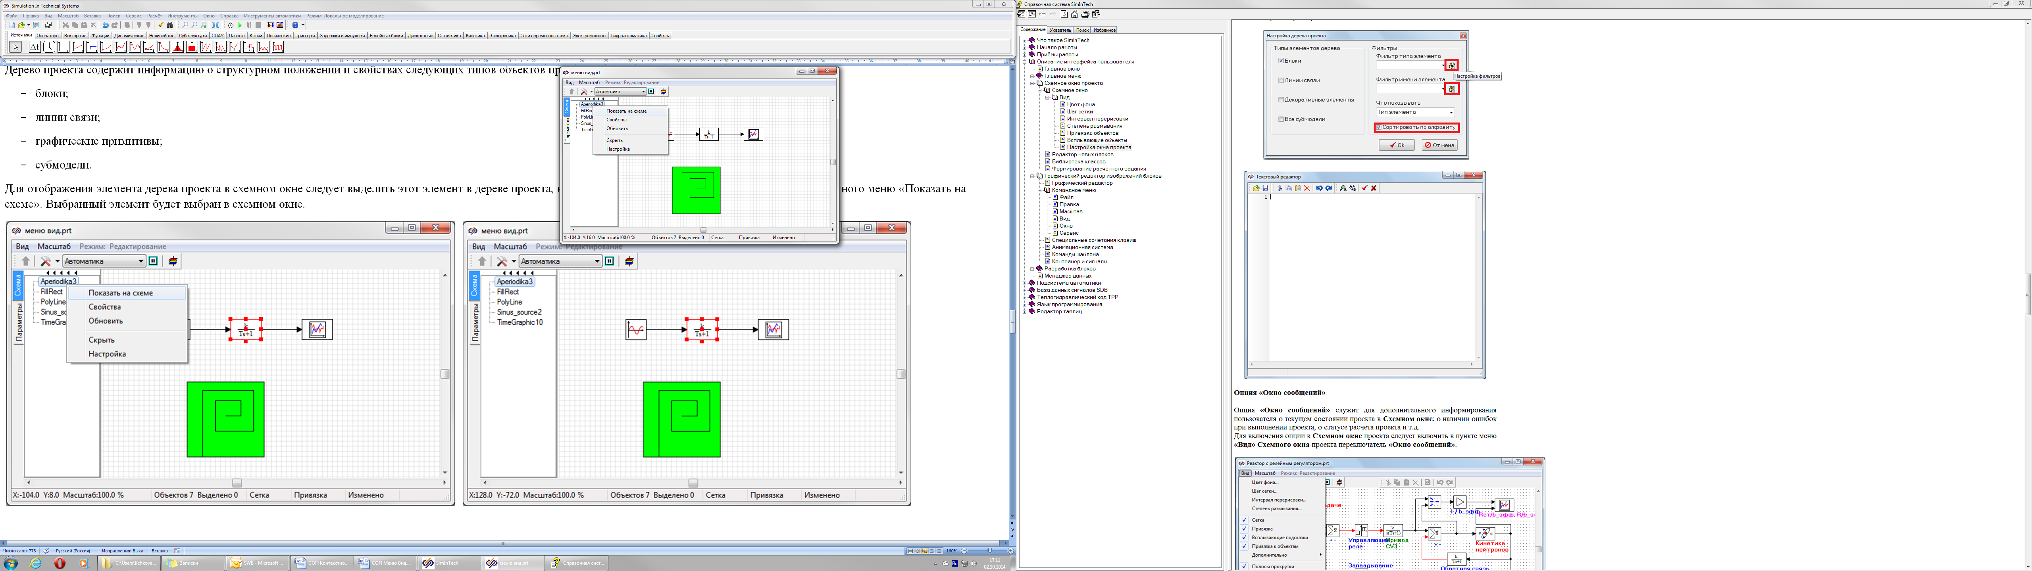 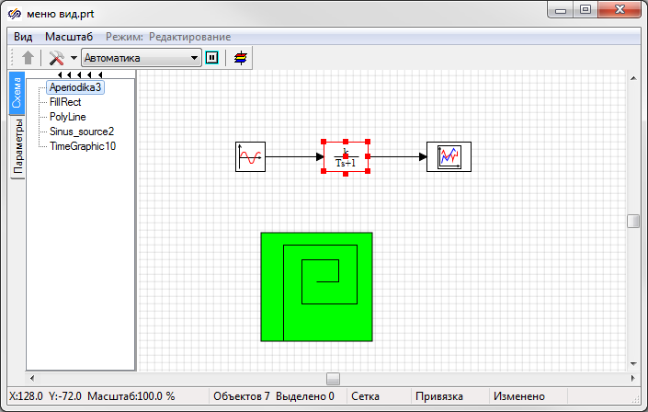

Назначение пунктов контекстного меню для дерева проекта.

Пункт «Свойства» вызывает одноименное окно со свойствами выбранного объекта.

Пункт «Обновить» вызывает принудительное повторное формирование дерева проекта.

Пункт «Скрыть» закрывает дерево проекта.

Пункт «Настройка» вызывает дополнительное окно настройки дерева проекта.

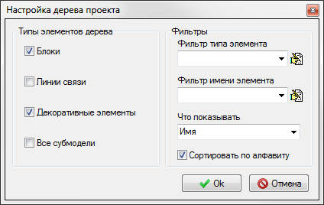

**Окно настройки дерева проекта**

В данном окне можно выбрать типы объектов, которые должны отображаться в дереве. Флажок «Декоративные элементы» управляет отображением графических примитивов.

Также можно использовать фильтрацию элементов, отображаемых в дереве по типу и по имени элемента. Для задания списка частоиспользуемых фильтров нужно нажать на кнопку  справа от соответствующего поля ввода, откроется окно текстового редактора, в котором нужно ввести по одному образцу на строку. Для сохранения внесенных изменений окно редактора нужно закрыть нажатием на кнопку 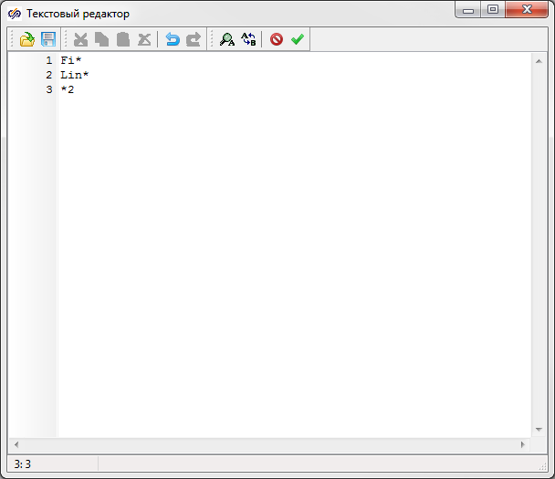.



**Окно текстового редактора SimInTech с набором образцов для фильтрации**

В поле «Что показывать» выбирается вариант представления объектов:

* Имя;
* Подсказка;
* Тип элемента;
* Подпись.

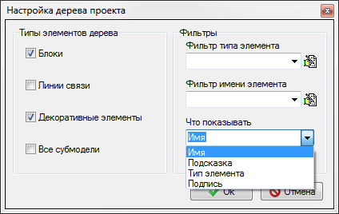

**Выбор варианта отображения объектов в дереве проекта**

**«Окно сообщений»**

Включает и отключает отображение в нижней части схемного окна проекта дополнительный фрейм с сообщениями об ошибках, а также с предупредительными и информационными сообщениями.

Значения: Включено / Выключено.

Применяется к схемному окну.

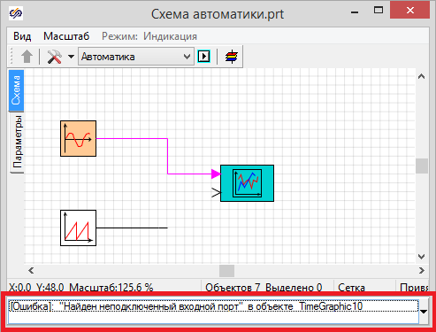

**Окно сообщений в ниженей части схемного окна проекта**

**«Закладки режима редактора»**

Включает и отключает отображение в правой части схемного окна проекта отображение вкладок «Схема» и «Параметры».

Значения: Включено / Выключено.

Применяется к схемному окну.

Вкладка «Схема» содержит графические элементы и отображается в схемном окне по умолчанию.

Вкладка «Параметры» содержит текстовый редактор с кодом скрипта для текущей страницы проекта.

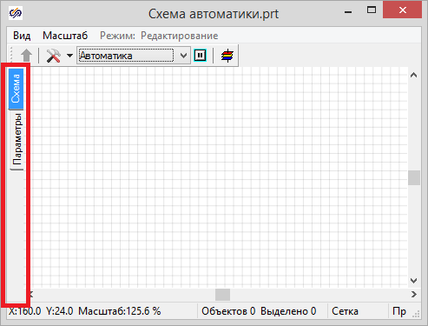

**Вкладки «Схема» и «Параметры»**

**«Закладки»**

Включает и отключает использование закладок для быстрой навигации в схемном окне проекта по вложенным выбранным страницам проекта (субмоделям).

Значения: Включено / Выключено.

Применяется к схемному окну.

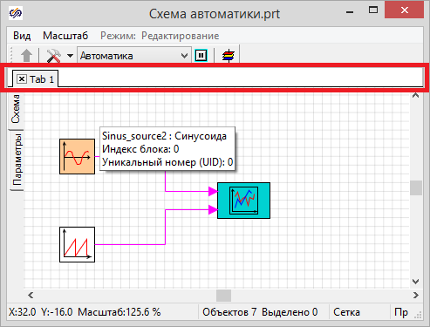

**Область закладок**

Для создания закладки, открывающей содержимое субмодели, нужно открыть содержимое требуемой субмодели, вызвать контекстное меню по клику ПКМ и выбрать пункт «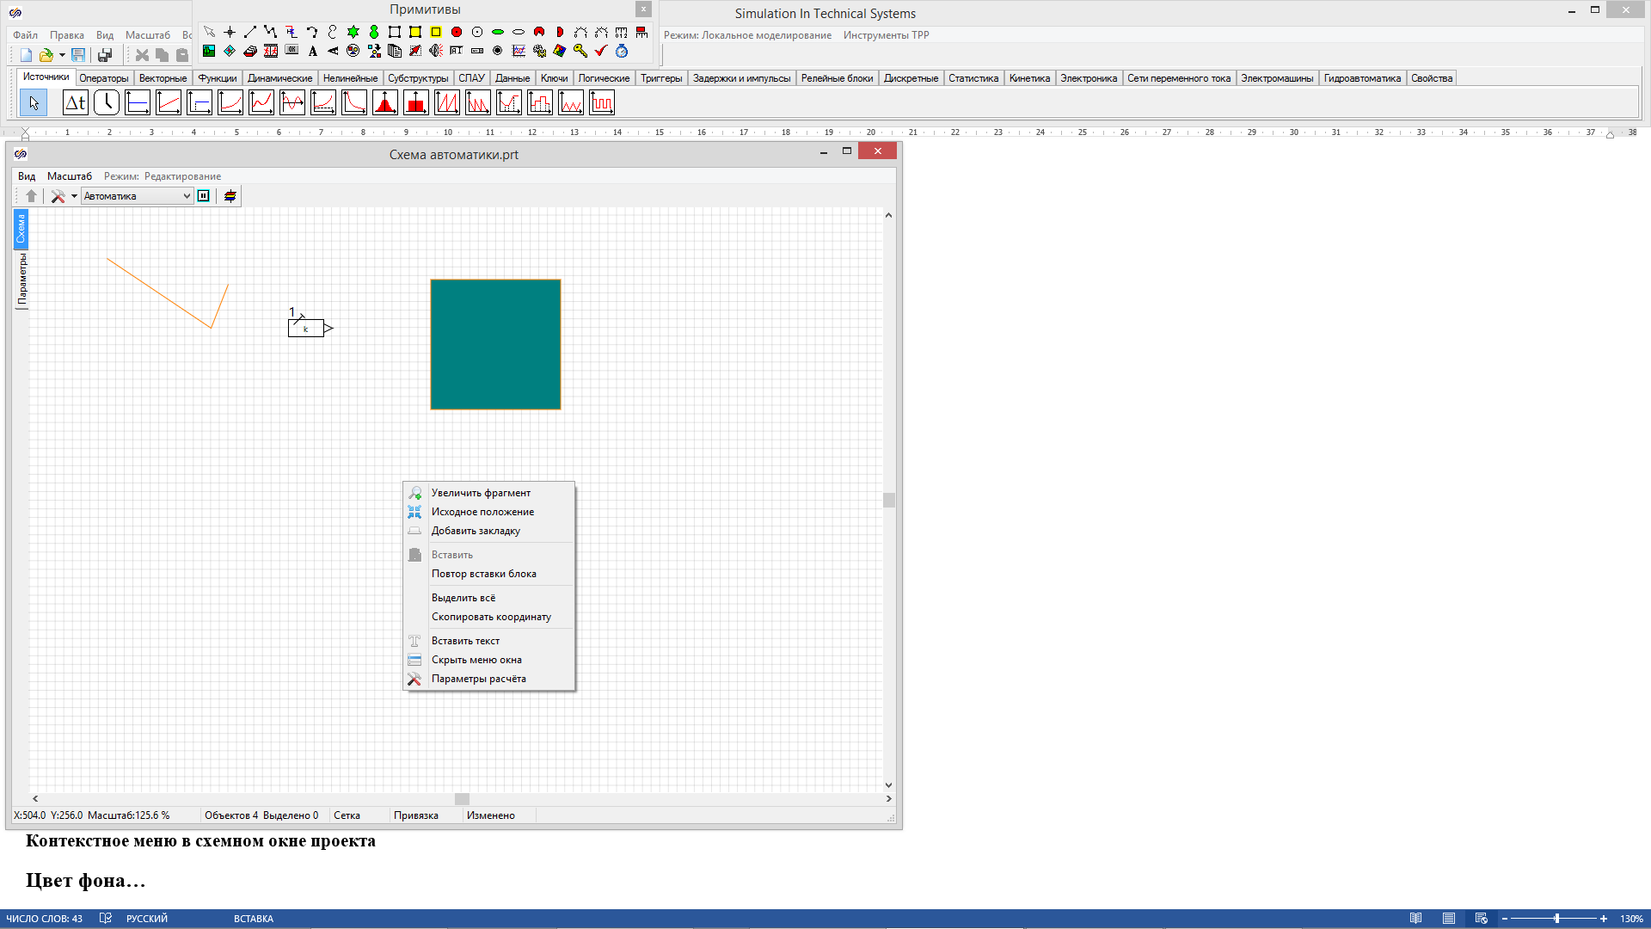Добавить закладку». Для быстрого возврата на основной уровень рекомендуется заранее сделать закладку на главной странице схемного окна.

Закладки можно переименовывать, дублировать и удалять. Все эти действия вызываются через контекстное меню при клике ПКМ на закладках.

**«Обрамление окна»**

Включает и отключает отображение системной рамки схемного окна проекта.

Значения: Включено / Выключено.

Применяется к схемному окну.

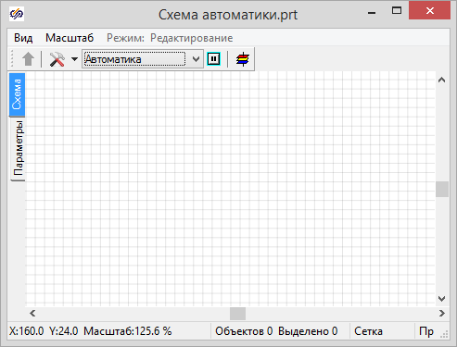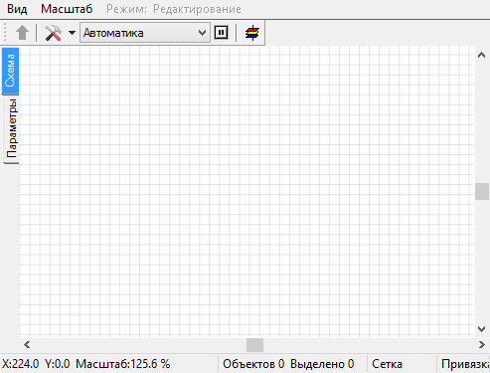

**Вид схемного окна проекта с системной рамкой и без нее**

При отключении рамки у окна пропадают средства для его перемещения, масштабирования, минимизации и закрытия.

**«Поверх всех окон»**

Включает и отключает отображение схемного окна проекта над остальными окнами SimInTech.

Значения: Включено / Выключено.

Применяется к схемному окну.

**«Панели инструментов»**

*Слои*

Включает и отключает отображение панели «Решатели».

Значения: Включено / Выключено.

Применяется к схемному окну.

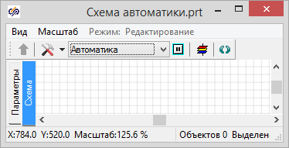

**Панель «Решатели» в схемном окне проекта**

|  |  |
| --- | --- |
|  | Переход на страницу проекта уровнем выше. |
|  | Вызов окна настройки параметров расчета (см. ниже).  В выпадающем меню отображаются пункты добавления и удаления решателей. |
|  | Поле, отображающее тип проекта, выбранный при его создании, без возможности его изменения. |
| / | Переключатель режимов работы схемного окна: «Редактирование / Индикация». |
|  | Вызов / скрытие панели управления визуальными слоями. |
| / | Показать / скрыть значения рядом с линиями связи. |

*Правка*

Включает и отключает отображение панели «Правка».

Значения: Включено / Выключено.

Применяется к схемному окну.

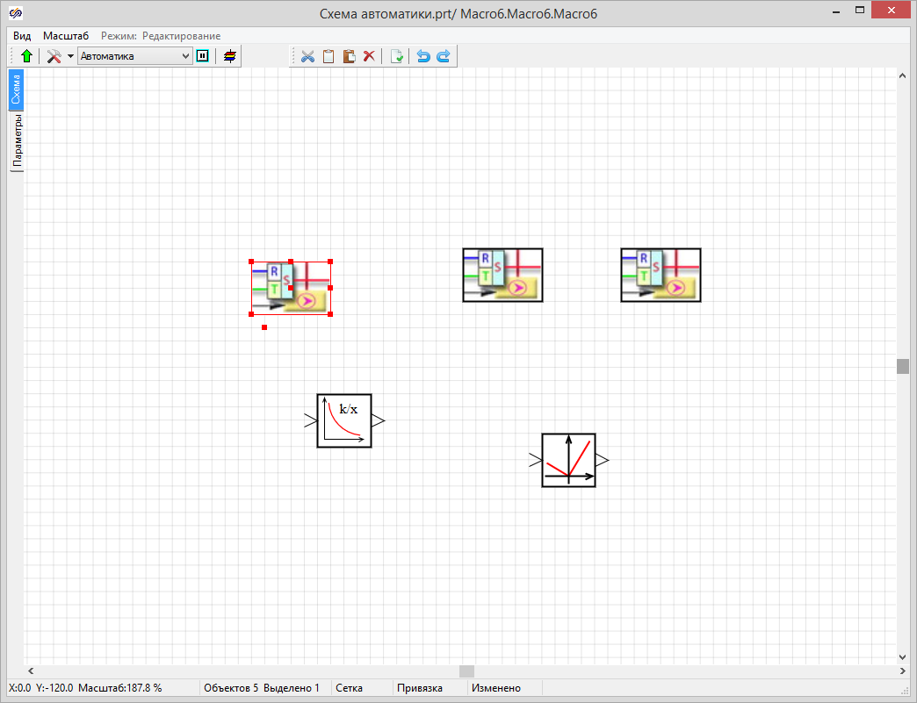

**Панель «Правка» в схемном окне проекта**

|  |  |
| --- | --- |
|  | Удалить выделенные объекты из схемного окна с предварительным копированием их в буфер обмена. |
|  | Скопировать выделенные объекты из схемного окна в буфер обмена. |
|  | Вставить содержимое из буфера обмена. |
|  | Удалить выделенные объекты из схемного окна. |
|  | Вызвать окно «Свойства» для одного или набора выделенных объектов. |
|  | Отменить последнее изменение в схемном окне. |
|  | Вернуть последнее отмененное изменение в схемном окне. |